Page 90. Exercice 9. Aire.
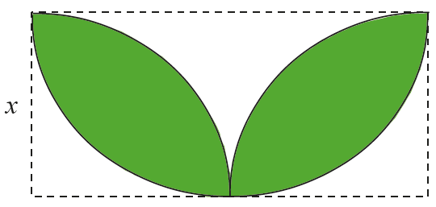
Exprime l'aire coloriée en fonction de $x$.

$$Tapez une équation ici.$$

